Enseignement de Sciences économiques et sociales en classe de Terminale
Thème 2-1 Quels sont les fondements du commerce international et de l’internationalisation de la production ?

QUIZZ
Choisissez une réponse (a/b/c) puis coloriez le cercle correspondant sur le document annexe ; une seule réponse est bonne dans chaque question.

Document 1. Evolution annuelle du commerce mondial et du PIB mondial en volume (en %)
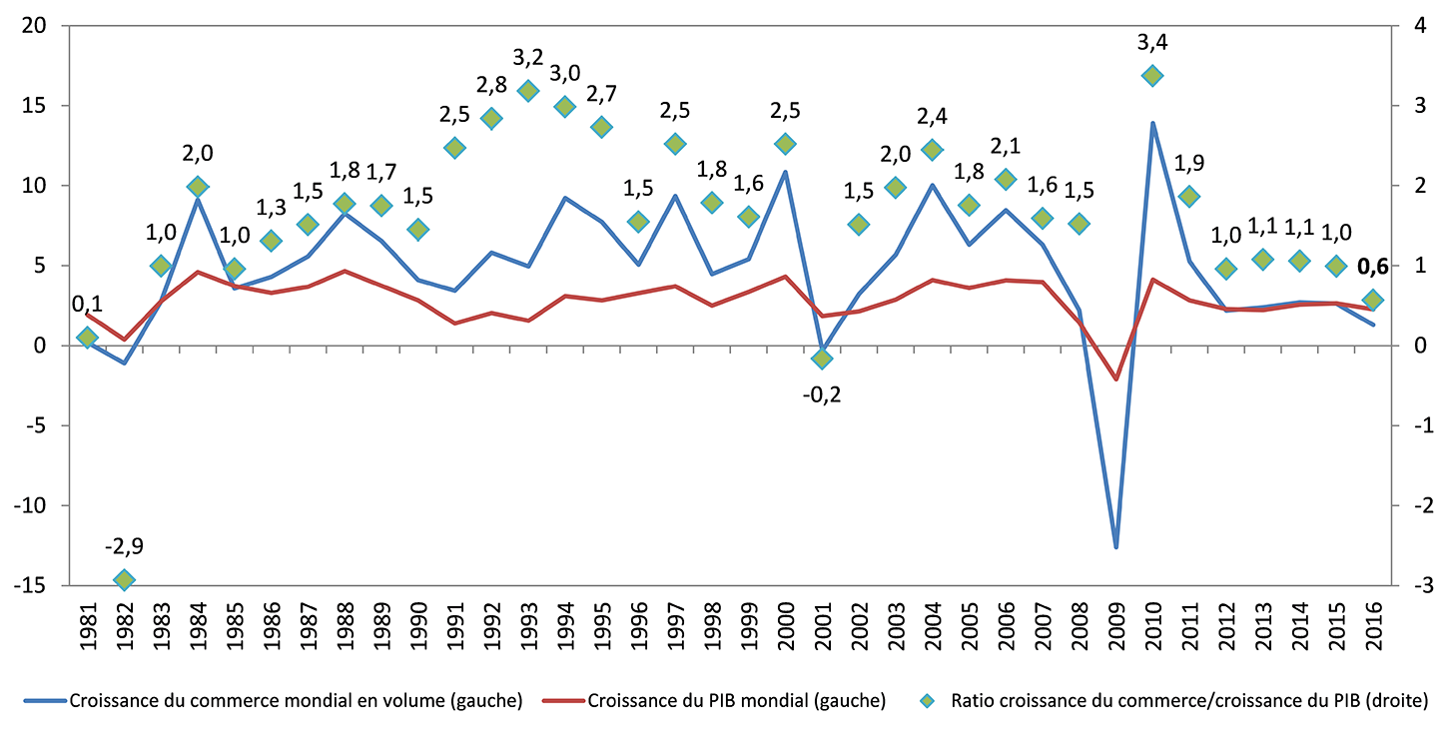
Source : https://www.wto.org/french/news_f/pres17_f/pr791_f.htm

Question 1.
Il s’agit de comparer l’évolution du commerce mondial à celle du PIB mondial. Ainsi, on peut affirmer qu’en 2010 :
- Le commerce mondial augmente de 3.4% et le PIB mondial augmente de 4%
- Le commerce mondial augmente de 14% et le PIB mondial de 0.8%
- Le commerce mondial augmente de 14% et le PIB mondial de 4.1%

Question 2.
Quand le ratio croissance du commerce / croissance du PIB est égal à 0.6 en 2016, cela signifie que :
- Le commerce mondial augmente 0.6 fois plus vite que le PIB mondial
- Le commerce mondial augmente 0.6 fois moins vite que le PIB mondial
- Le PIB mondial augmente 0.6 fois plus vite que le commerce mondial

Question 3.
La théorie des avantages comparatifs a été formulée au 19^{ième} siècle par :
- Adam SMITH
- David RICARDO
- Friedrich LIST

Question 4.
Selon le théorème HOS, la dotation factorielle des différents pays détermine leur spécialisation internationale. Ainsi,
- Le Viet Nam est spécialisé sur la construction de supertankers parce qu’il est bien doté en capital de haute technologie
- L’Argentine est spécialisée sur la production bovine parce qu’elle est bien dotée en terres d’élevage
- La Grande-Bretagne est spécialisée sur la production de jouets de premier choix parce qu’elle dispose d’une main d’œuvre nombreuse et peu couteuse

Question 5.
Parmi les déterminants de la hausse des échanges internationaux depuis une soixantaine d’années, on cite les progrès en termes de transport et de communication. En effet, ceux-ci favorisent les échanges puisque :
- Ils permettent l’augmentation de la productivité des entreprises
- Ils permettent l’augmentation des investissements des entreprises
- Ils permettent de faire baisser les coûts des entreprises

Question 6.
Selon Paul Krugman, le libre-échange est un « second best » qui présente trois effets majeurs. Lequel dans les propositions ci-dessous est l’intrus ?
- L’effet de tarification
- L’effet de concurrence
- L’effet de diversification

Question 7.
Parmi les stratégies protectionnistes, on distingue :
- le protectionnisme offensif des pays développés et le protectionnisme défensif des pays émergents
- le protectionnisme défensif des pays développés et le protectionnisme offensif des pays émergents
- le protectionnisme offensif des pays émergents et le protectionnisme offensif des pays développés

Question 8.
Le protectionnisme « gris » ou « administratif » consiste à :
- protéger la production nationale et les emplois nationaux en recourant à des normes de sécurité, d’hygiène, ou environnementales
- protéger la production nationale et les emplois nationaux en recourant à la hausse des droits de douane sur les produits étrangers
- protéger la production nationale et les emplois nationaux en recourant à la mise en place de quotas pour les produits étrangers

Question 9.
La variation des taux de change peut être utilisée comme outil protectionniste car en effet :
- une baisse du taux de change renchérit le prix des importations des produits étrangers qui entrent dans pays.
- une baisse du taux de change renchérit le prix des exportations des produits du pays à l’étranger
- une hausse de taux de change renchérit le prix des importations du pays à l’étranger

Question 10.
Les firmes multinationales utilisent parfois les investissements directs à l’étranger (IDE) quand elles veulent s’implanter en dehors de leur territoire d’origine. On peut définir les IDE en affirmant par exemple :
- qu’ils consistent à réaliser des investissements de portefeuille, en achetant moins de 10 % du capital d’une entreprise étrangère
- qu’ils consistent à réaliser des investissements productifs, en achetant plus de 50 % du capital d’une entreprise étrangère pour en prendre le contrôle
- qu’ils consistent à réaliser des investissements productifs, en achetant plus de 10 % du capital d’une entreprise étrangère

Question 11.
Quand l’entreprise CARREFOUR ouvre un centre commercial à Pékin, il s’agit d’une stratégie de localisation internationale qui obéit à :
- une logique d’offre pour bénéficier de coûts plus faibles, d’une fiscalité plus avantageuse
- une logique de demande pour conquérir de nouveaux marchés, contourner des barrières protectionnistes
- une logique primaire pour se rapprocher des sources de matières premières

Question 12.
Quand l’entreprise TOYOTA implante une usine de production de « Yaris » à Valenciennes dans le Nord de la France :
- c’est une stratégie commerciale qui consiste à utiliser une main d’œuvre qualifiée à travers une filiale-commerciale
- c’est une stratégie productive qui consiste à se rapprocher de la clientèle à travers une filiale-atelier
- c’est une stratégie d’optimisation fiscale pour bénéficier de baisses d’impôts et de cotisations sociales

Question 13.
La délocalisation au sens étroit consiste à fermer une unité de production dans un pays pour ouvrir l’équivalent dans un autre pays.
Pour autant les effets de cette délocalisation sur l’emploi dans le pays d’origine sont contradictoires :
- parce que les emplois perdus sont des emplois non qualifiés
- parce que les emplois perdus seront compensés par des créations d’emplois ailleurs du fait des gains de pouvoir d’achat des consommateurs
- parce que les emplois qualifiés vont remplacer les emplois non qualifiés

Question 14.
Le sigle DIPP signifie :
- Décomposition internationale des processus productifs
- Division internationale des processus productifs
- Décomposition internationale des produits productifs

Question 15.
Les échanges croisés de produits similaires entre pays peuvent prendre la forme d’une différenciation :
- verticale des produits avec des pays spécialisés sur les produits haut de gamme et d’autres sur les produits bas de gamme
- horizontale des produits avec des pays spécialisés sur les produits haut de gamme et d’autres sur les produits bas de gamme
- verticale des produits avec des pays spécialisés sur des produits de même niveau de gamme mais avec une image de marque différente

Question 16.
Le commerce intra-firme :
- C’est le commerce qui se développe à l’intérieur d’une zone géographique
- C’est le commerce qui se développe entre différentes régions du monde
- C’est le commerce qui se développe entre les unités de production d’une même entreprise

Question 17.
L’externalisation sur le plan international consiste à :
- recourir à des sous-traitants à l’étranger de manière à augmenter la compétitivité-produit en ayant une meilleure qualité des produits
- recourir à des sous-traitants à l’étranger de manière à augmenter la compétitivité-prix en faisant baisser les coûts de production des produits
- recourir à des sous-traitants à l’étranger de manière à augmenter la compétitivité-produit en bénéficiant de la qualité des infrastructures du pays

Document 2.
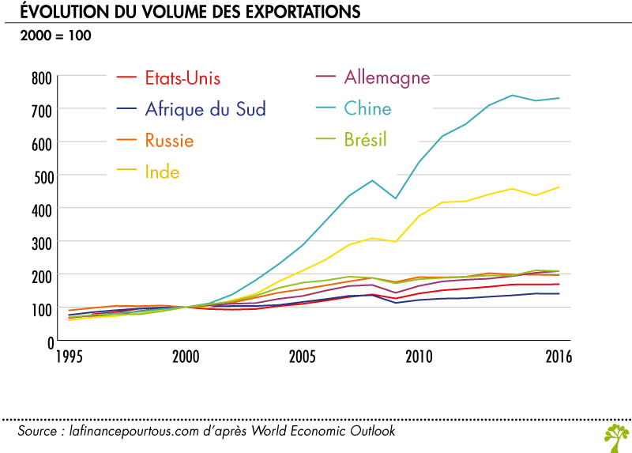

Question 18.
Le document ci-dessus permet de comparer les évolutions en volume des exportations de la Chine et de la Russie entre 2000 et 2016. Nous devons donner du sens aux valeurs observées. Quelle est la phrase ci-dessous qui est la plus pertinente ?
- L’indice du volume des exportations de la Chine, en 2016, est de 720 alors que celui de la Russie est de 160, ce qui est bien moins élevé
- L’indice du volume des exportations de la Chine, en 2016, est de 720, base 100 en 2000, tandis que celui de la Russie est de 160, base 100 1995, soit une différence de 560 points
- L’indice du volume des exportations de la Chine, en 2016, est de 720, base 100 en 2000, soit une augmentation de 620%, alors que l’indice du volume des exportations de la Russie en 2016 est de 160, soit une augmentation de 60%

Question 19.
Les exportations d’un pays sont favorables à sa croissance économique car elles permettent :
- d’obtenir du progrès technique en provenance des pays étrangers
- d’obtenir des coûts de production plus faibles, donc de baisser les prix et donc de vendre plus
- d’obtenir une production plus importante du fait de la demande extérieure

Question 20.
Parmi les trois sujets du bac ci-dessous, quel est celui qui n’est pas une dissertation ?
- Vous montrerez les avantages du libre-échange.
- Le recours au protectionnisme est-il souhaitable ?
- Le libre-échange ne présente-t-il que des avantages ?

